PREFA SLB 3.0m P.10 braun 01 P.10 Braun
PREFA

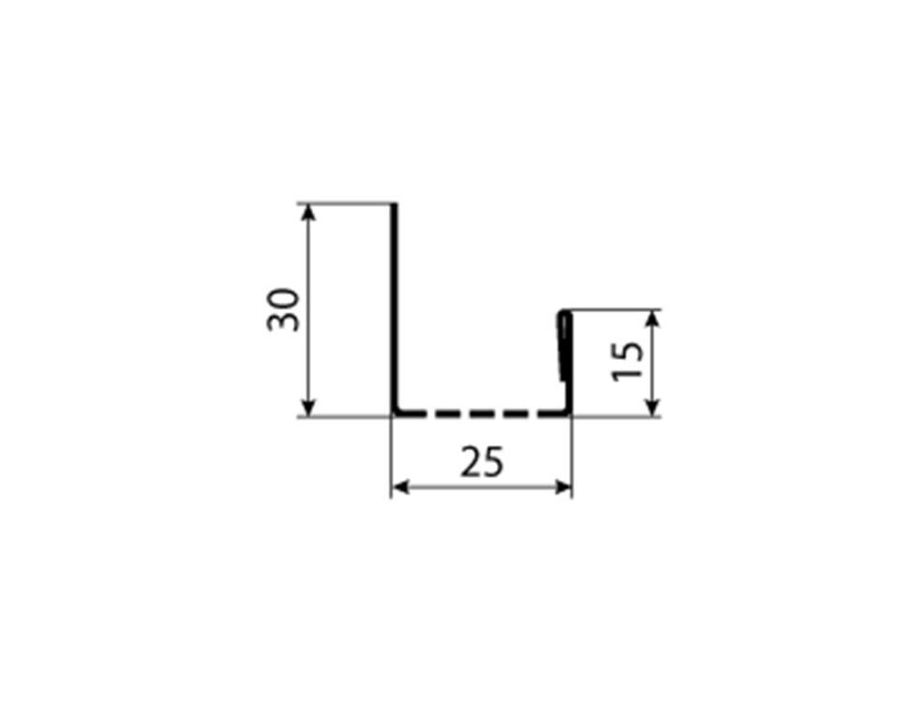Eigenschaften
GTIN:
4043111153322
HAN:
120443
Farbton
braun
Werkstoff
Aluminium
Breite (mm)
25,00
Höhe (mm)
30,00
Länge (mm)
3.000,00

